№  п/п | Мероприятие | Класс | Количество | Примечание
1 | Общешкольная линейка | 1-9 | 360 | Ст. вожатая  Совет старшеклассников
2 | Оформление информационного стенда направленного на пропаганду здорового образа жизни | 1-9 | 360 | Приложение 1
3 | Конкурс на лучший плакат со слоганом о здоровом образе жизни | 1-9 | 360 | Приложение 2
4 | Единые классные часы «Жизнь без табака прекрасна, с табаком она — ужасна!» | 1-9 | 360
5 | Ярмарка Здоровья:  - Выступление агитбригады  - «Флеш -моб»  - Конкурсно- игровые и  спортивные станции | 1-9 | 360 | Приложение 3 + видеоролик

Отчёт подготовила старшая вожатая Рыбалкина
МОУ СОШ №19 Наталья Алексеевна

Приложение 1

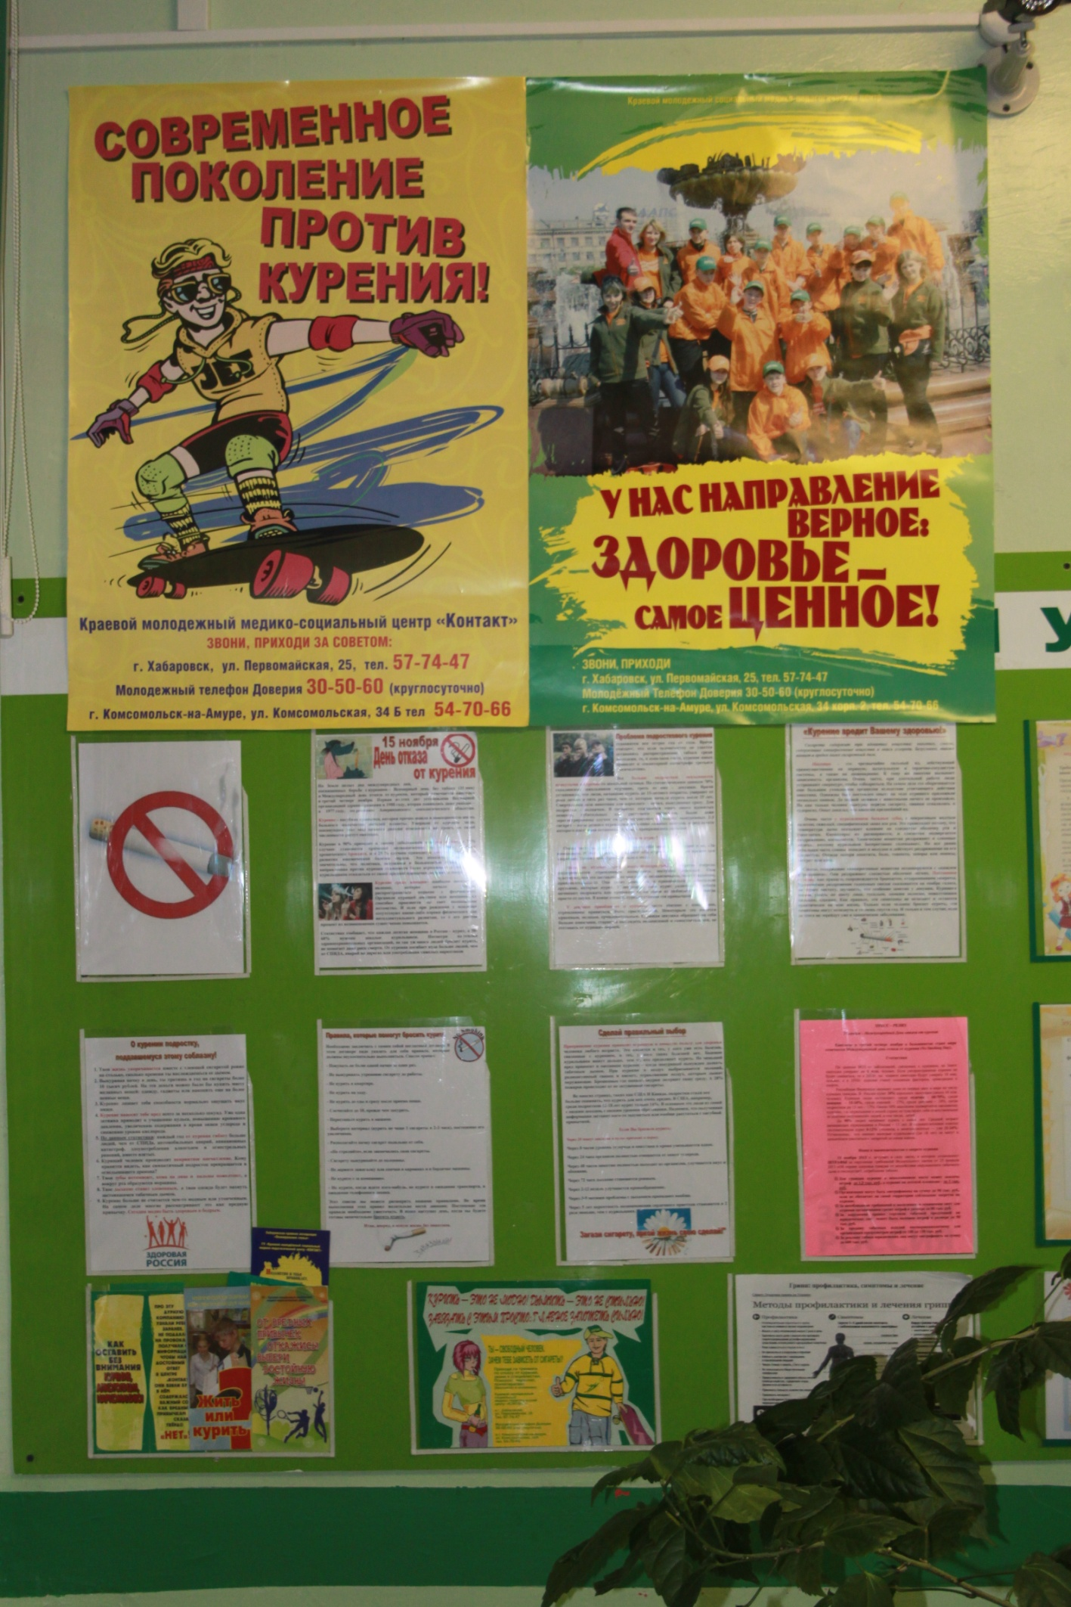

Приложение 2
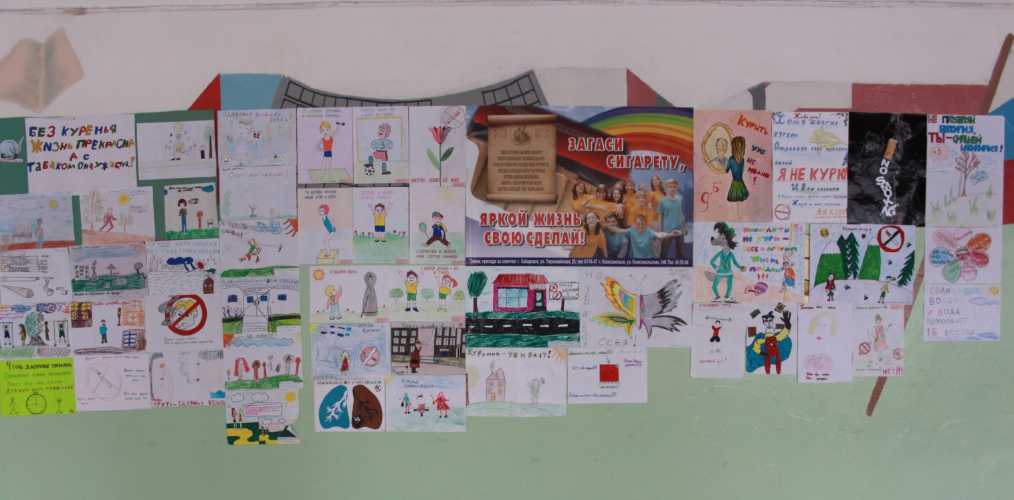

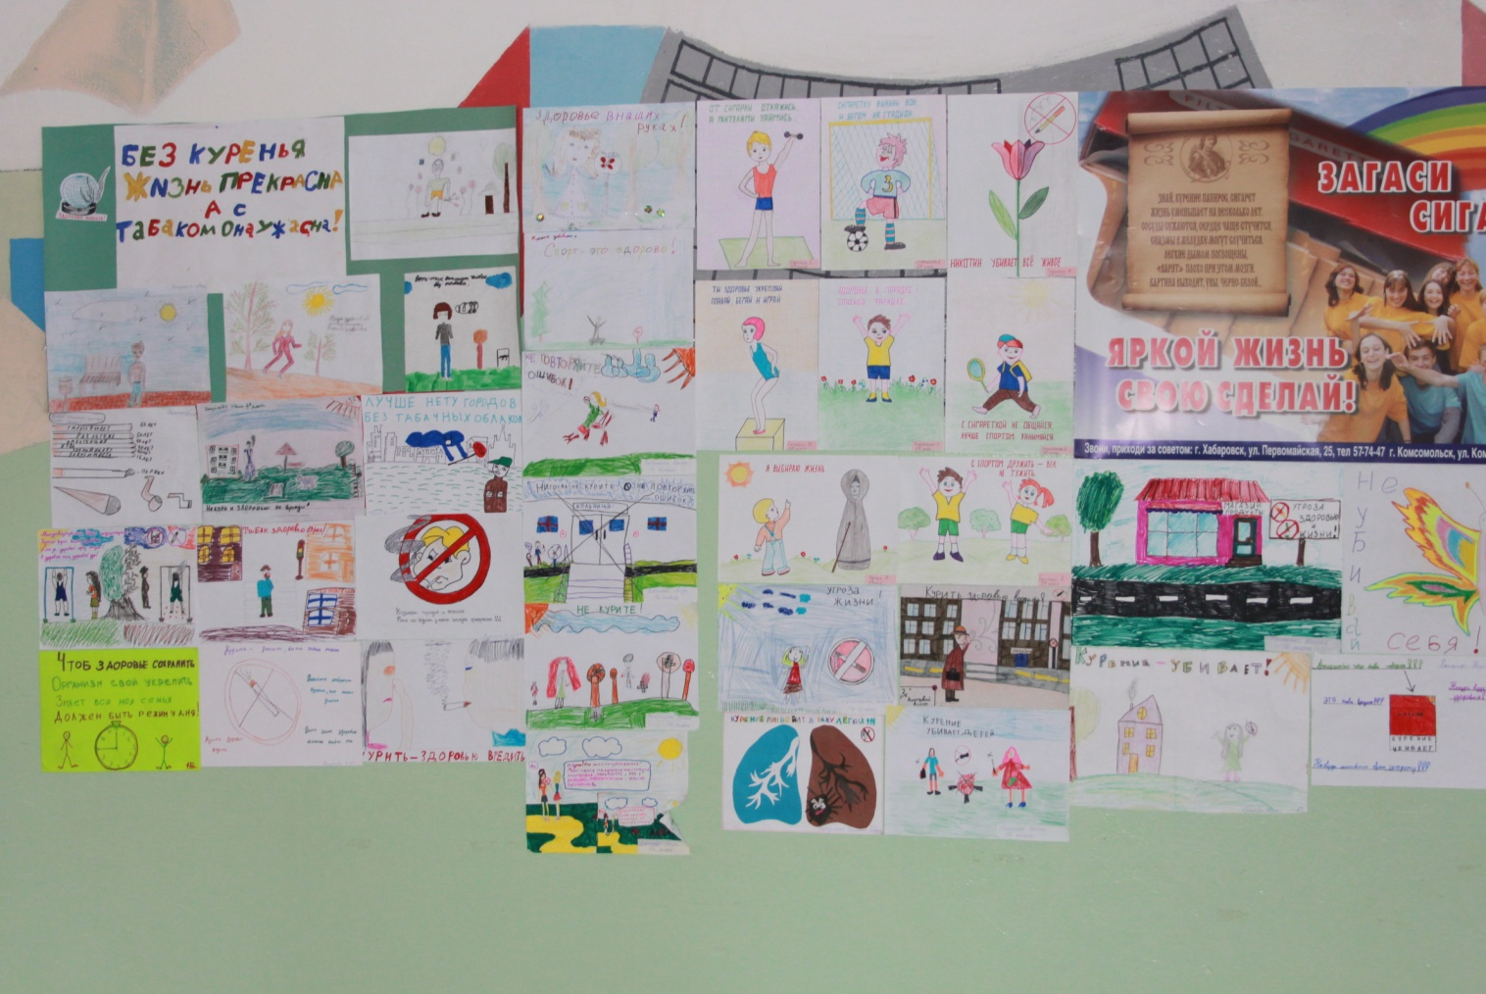

Приложение 3

